XII SIMPOSIO INTERNACIONAL DE ESTRUCTURAS Y GEOTECNIA 2019
Procedimiento para la planificación y control de la infraestructura peatonal en centros históricos.
Procedure for the planning and control of pedestrian infrastructure in historical centers.
MSc. Ing. Orlando Santos Pérez¹, Ing. Sandra Alfonso Alvarez²,
Ing. Homero Morciego Esquivel³, Dr.C Maylín Marqués León⁴,
Dr.C Dianelys Nogueira Rivera⁵.
1- Empresa de Proyectos de Arquitectura e Ingeniería de Matanzas, Cuba.
Universidad de Matanzas, Cuba. E-mail: orlando-santos@empai.co.cu.
2- Universidad de Matanzas, Cuba. E-mail: sandra.alfonso@umcc.cu.
3- Universidad de Matanzas, Cuba. E-mail: homero.morciego@umcc.cu.
4- Universidad de Matanzas, Cuba. E-mail: maylin.marques@umcc.cu.
5- Universidad de Matanzas, Cuba. E-mail: dianelys.nogueira@umcc.cu.
Resumen:
La presente investigación tiene como propósito principal desarrollar un procedimiento que contribuya a una mejor gestión de la infraestructura peatonal en centros históricos. Entre los métodos científicos empleados se encuentra observación directa y medición; metodologías de diseño de normativas nacionales e internacionales. Entre los principales resultados de la investigación se encuentran el desarrollo de un procedimiento para la gestión de la infraestructura peatonal en centros históricos y su aplicación en el Centro Histórico de la Ciudad de Matanzas, de interés para las entidades implicadas en la gestión vial de los centros históricos.
Palabras Clave: Infraestructura peatonal; Centro histórico; Gestión; Diseño.

Abstract:
The main purpose of this research is to develop a procedure that contributes to a better management of pedestrian infrastructure in historical centers. Among the scientific methods used are direct observation and measurement; design methodologies of national and international regulations. Among the main results of the research are the development of a procedure for the management of pedestrian infrastructure in historic centers and its application in the historical center of Matanzas City, of interest to the entities involved in the management of the historical centers.
Keywords: Pedestrian infrastructure; Historical Center; Management; Design.
1. Introducción
Los modelos de gestión son descripciones guía para emplear en diferentes esferas de la misma (Rodríguez Alomá, 2009). Existen diversos modelos, metodologías, procedimientos, directrices, lineamientos, métodos desarrollados por disímiles autores tanto en la esfera internacional como nacional, que trabajan en aras de garantizar un correcto funcionamiento de la infraestructura peatonal.
Gómez Puig (2005) presenta propuestas de medidas de reorganización del tránsito vehicular y peatonal en la calle Enramadas y en las otras vías estudiadas, así como de acciones de reubicación de centros de servicios, que elimine o reduzca los conflictos de movilidad y accesibilidad al Centro Histórico Urbano de Santiago de Cuba. Se incluyen los criterios económicos de las medidas y la valoración de la consulta pública a través del análisis de las encuestas realizadas, que fortalecen las soluciones propuestas.
Espelt Lleonart (2010) desarrolla “Principios, métodos e instrumentos de un enfoque de oferta en el planeamiento de la movilidad urbana”, cuyo enfoque entiende que la localización de las actividades y la movilidad que estas demandan dependen de la forma y la ordenación de las redes de infraestructura, con lo cual fundamenta las actuaciones en su potencial de transformación. Tras una breve reflexión teórica sobre la necesidad de refundación hacia un paradigma más dinámico, holístico y territorializado, se plantea un cierto orden metodológico de ordenación topológica de modos en la trama viaria y de diseño tipológico de la calle según su capacidad de admisión del tráfico y la compatibilidad con el resto de las funciones urbanas.
Ayuntamiento Pleno (2011) realizó un diagnóstico de la infraestructura viaria y la distribución de los flujos de movilidad. Con los objetivos de identificar las puertas de acceso de la movilidad metropolitana, los corredores, o canales de comunicación, que actúan como conectores territorio ciudad; los intercambiadores y los ejes urbanos, o ejes de barrio. En segundo lugar, se ha realizado un diagnóstico de las carencias de la oferta de infraestructuras dedicadas a la movilidad, frente a la demanda social existente. Para ello, se han delimitado una serie de áreas homogéneas, con una serie de características y problemáticas comunes, en función de su localización, sus criterios de tipología de usos predominantes, su funcionalidad del tráfico y sus accesos. También se han detectado aquellas actitudes o demandas que no deben ser promocionadas por resultar incompatibles con los objetivos generales que persigue el estudio de movilidad y accesibilidad. Por otro parte, la adecuación entre la oferta y la demanda de movilidad peatonal ha tenido su propio análisis en cuanto a la detección de rutas más utilizadas, su dotación de infraestructuras, su compatibilidad con el tráfico rodado y otros aspectos relacionados con la atracción y mobiliario urbano del espacio peatonal. También se han considerado los aspectos relacionados con la ocupación indebida del espacio viario por vehículos y contenedores de basura; el mobiliario urbano y su influencia en la movilidad peatonal, lo que influye decisivamente en los accesos a edificaciones singulares y atrayentes de viajes a pie. No se ha olvidado tampoco la relación de las edificaciones con el espacio viario circundante y los aspectos ambientales que limitan las posibilidades peatonales del espacio viario y el espacio estancial de las áreas libres de coches del casco urbano. Finalmente, el diagnóstico no sólo debe estudiar las características actuales de la movilidad, sino también aquellos factores esenciales que por propia naturaleza evolucionarán o fluctuarán y por consiguiente, pueden influir en las propuestas planteadas.
Tangarife Cifuentes & Vásquez Montoya (2011) plantea la realización de un instrumento de planificación que permita ordenar y manejar el tema de la movilidad tanto de vehículos como de peatones, la cual es la principal problemática que afecta al municipio y más directamente a los visitantes. Por ello alrededor de este tema, se plantean una serie de alternativas que buscan mejorar y agilizar la movilidad de vehículos y peatones en el área urbana del municipio de Guatapé.
Esquivel Fernández (2011) desarrolla una investigación sobre “Elementos de diseño y planeamiento de intersecciones urbanas” con el objetivo de proponer una metodología de diseño y planeamiento intersecciones urbanas las cuales reflejen diseños más justos, seguros y humanos para los habitantes del área de Lima Metropolitana. Para ello se analizarán los puntos de vista del transporte y la movilidad, en forma independiente, para luego analizar la combinación de ambos. Finalmente, se propone una metodología de diseño y planeamiento de intersecciones urbanas desde el punto de vista del transporte y la movilidad.
Rodríguez Saac (2012) realiza un modelo de seguimiento de la movilidad peatonal en la Universidad del Valle Sede Meléndez en Santiago de Cali, cuyo objetivo fundamental es evaluar el comportamiento de la movilidad peatonal utilizando modelos de oferta y demanda de transporte, que permitan realizar análisis de flujos peatonales en los años 2010 y 2017. Las encuestas fueron distribuidas dentro de los distintos estamentos que componen la universidad, en total se realizaron 397. La zonificación utilizada divide la universidad en 21 zonas de estudio, contemplando tres periodos de modelación; Pico Mañana 10:00–10:30am, Pico Medio día 12:00–2:30pm, Pico Tarde 6:00-6:30pm.
Velásquez Martínez (2015) presenta una propuesta en tres estaciones, que resume lineamientos para el manejo de la movilidad urbana “sostenible” a través de seis vértices: a) reacondicionamiento del viario peatonal existente, b) reorganización del viario urbano – Ciclo vías, c) Nodos e intermodales, d) Reconversión de los vacíos urbanos en espacios públicos –conectividad a dos niveles-, e) mobiliario urbano y f) el arte como elemento integrador de modos de transporte.
Santos Pérez (2018) propone un procedimiento para la gestión integrada de accesibilidad y movilidad en centros históricos, en el cual realiza un diagnóstico integrado de los componentes del subsistema vial que inciden en el funcionamiento del subsistema vial, y propone mejoras a los mismos.
Luego de examinados los modelos de gestión de infraestructura peatonal en entornos urbanos, se puede concluir que existen elementos coincidentes en el análisis tales como: lineamientos, propuestas, principios, métodos, modelos e instrumentos para ordenar la movilidad urbana; así como elementos analizados de forma indistinta: medidas de reorganización del tránsito vehicular y peatonal. Sin embargo, en ninguno de los casos se tratan procedimientos para una mejor gestión de los componentes del subsistema de vialidad.
2. Metodología
A partir del análisis de los modelos de gestión de infraestructura peatonal, se procede a la concepción del procedimiento (Figura 1). A continuación se explican las fases y etapas más significativas.
El diagnóstico de la infraestructura peatonal en la ZPCCH de la ciudad de Matanzas se realiza mediante el reconocimiento, análisis y evaluación de la infraestructura peatonal existente para determinar su evolución y tendencias, reconocer y analizar las afectaciones y problemas que presenta, y poder evaluar mediante los datos e información recogidos las posibles soluciones a dicha problemática.
Para el cálculo de niveles de servicio se emplea la metodología propuesta por (Highway Capacity Manual, 2000). Esta constituye una herramienta para la evaluación de infraestructuras peatonales y su influencia en los flujos que por ella circulan, así como el impacto recíproco entre los flujos peatonales y vehiculares.
Datos necesarios para la aplicación de la metodología HCM 2000.
Ancho efectivo de caminata.
El ancho efectivo es la porción de un paso peatonal que es usado de forma efectiva por los peatones. Varios tipos de obstrucciones hacen que los peatones se alejen de ellas,

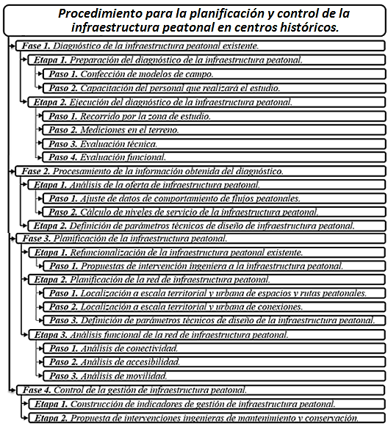
Figura 1: Procedimiento para la planificación y control de la infraestructura peatonal en la ZPCCH de la ciudad de Matanzas.
Fuente: elaboración propia.
disminuyendo el por ciento de la sección de acera disponible para el tránsito. Esta dimensión se determina de la siguiente forma:
(Ecuación 1)
Donde:
- A_{E}: Ancho efectivo (m),
- A_{T}: Ancho total (m),
- A_{O}: Suma de los anchos y holguras de las obstrucciones (m).
La Tabla 1 muestra el ancho aproximado de las obstrucciones laterales que se pueden presentar en secciones particulares de las aceras. Es válido aclarar que esta dimensión no comprende la holgura a la que por seguridad se debe circular. Por ello, cada valor tomado de la Tabla 1 debe ser afectado sumándole (0,30-0,50) m.
Tabla 1: Anchos de obstrucciones laterales en aceras.
Obstáculo | Ancho aproximado (m)
Mobiliario urbano
Poste eléctrico | 0,80-1,10
Señal de tránsito | 0,60-0,80
Caja de alarma contra incendios | 0,80-1,10
Hidrante | 0,80-0,90
Buzón de correo | 1,00-1,10
Cabina telefónica | 1,20
Cesto de basura | 0,90
Banco | 1,50
Jardinería
Árbol | 0,60-1,20
Cantero | 1,50
Uso comercial
Estanquillo | 1,20-1,40
Punto de venta | 0,90-1,50
Café de acera | 2,10
Edificios
Columna | 0,80-0,90
Muro inclinado | 0,60-1,80
Entrada de sótano | 1,50-2,10
Tubería vertical | 0,30
Sostén de toldo | 0,80
Fuente: elaboración propia, en aproximación a (Highway Capacity Manual, 2000).
- Espacio ocupado por peatón.
El espacio puede ser directamente observado en el terreno, delimitando un área de la infraestructura peatonal y registrando el máximo número de personas que pasan por ella en un tiempo determinado. Por la sencillez de la observación directa en los trabajos de campo, los volúmenes de flujos peatonales se emplean como una medida del servicio que brinda la infraestructura. Para calcular la intensidad, es necesario conocer la tasa de flujo máxima de peatones para un determinado intervalo de tiempo dentro del aforo a realizar, y el ancho efectivo de caminata para el elemento infraestructural analizado.
(Ecuación 2)
Donde:
- I_{p}: Volumen peatonal (peatones/min/m),
- V₃₀: Volumen máximo de peatones observados en 30 minutos (p/30min),
- A_{E}: Ancho efectivo (m).
La relación (v/c) puede ser calculada asumiendo 75 peatones/min/m para la capacidad. La Tabla 2 muestra los criterios para establecer los niveles de servicio de la infraestructura peatonal, partiendo de los valores de parámetros como el espacio ocupado por cada peatón, el volumen de peatones por minuto, la velocidad de caminata y la relación entre el volumen y la capacidad.
Tabla 2: Criterios para establecer los niveles de servicio de la infraestructura peatonal.
Nivel de servicio | Espacio (m²/p) | Volumen peatonal (p/min/m) | Velocidad de caminata (m/s) | Relación (v/c)
A | > 5,60 | ≤ 16 | > 1,30 | ≤ 0,21
B | > 3,70-5,60 | > 16-23 | > 1,27-1,30 | > 0,21-0,31
C | > 2,20-3,70 | > 23-33 | > 1,22-1,27 | > 0,31-0,44
D | > 1,40-2,20 | > 33-49 | > 1,14-1,22 | > 0,44-0,65
E | > 0,75-1,40 | > 49-75 | > 0,75-1,14 | > 0,65-1,00
F | ≤ 0,75 | variable | ≤ 0,75 | Variable
Fuente: elaboración propia, en aproximación a (Highway Capacity Manual, 2000).

3. Resultados y discusión
Durante la ejecución del diagnóstico, se realizaron las mediciones en terreno de acuerdo al modelo de campo construido, a partir de estas, se determinan los valores de los parámetros reconocidos para la caracterización de la infraestructura peatonal (Figura 2).
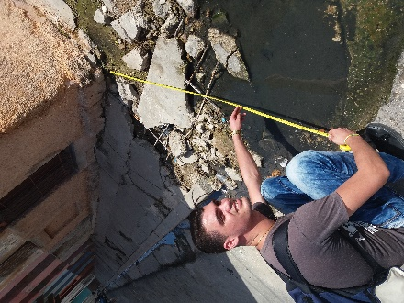  a) | 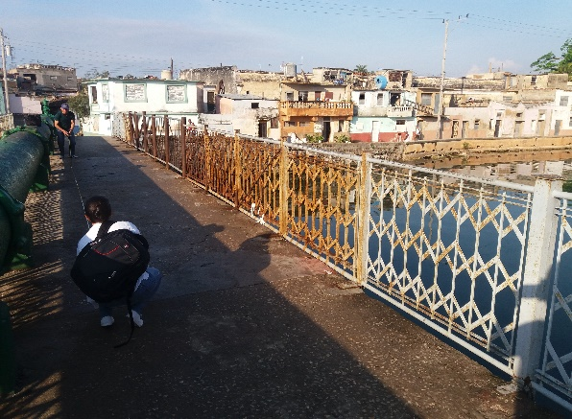  b) | 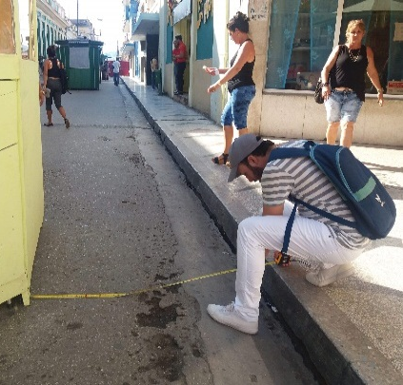  c)
Figura 2: Mediciones en el terreno.
Fuente: elaboración propia.
La evaluación técnica se realizó mediante la inspección visual, de acuerdo al modelo de campo diseñado para cada tipo de infraestructura, teniendo en cuenta elementos tales como:
- Dimensiones.
El ancho mínimo que debe tener una acera es 1,80 m según (Comité Nacional de Normalización, 2013) libre de obstáculos. Luego de realizar la medición de los anchos de las aceras por cada calle que comprende la Zona Priorizada para la Conservación del Centro Histórico de la ciudad de Matanzas, se puede concluir que 14 cumplen con el ancho mínimo y 163 no cumplen.
- Radios de giro.
Según (Plan Maestro de Movilidad Urbana No Motorizada del Área Metroplitana de Guadalajara, 2010) en casos donde la sección vial sea muy estrecha como en los centros históricos, se debe garantizar por lo menos un recorrido peatonal accesible con un mínimo de 1,20 m libres de obstáculos.
Luego de realizar la medición de los radios de giro por cada calle que comprende la ZPCCH de la ciudad de Matanzas, se puede concluir que 47 cumplen con el radio mínimo y 53 no cumplen
- Pendientes de acceso.
Según (Plan Maestro de Movilidad Urbana No Motorizada del Área Metroplitana de Guadalajara, 2010) las pendientes longitudinales de las rampas deben ser de 12% máximo y las transversales de 2% máximo, y el desnivel entre la calzada y la rampa no debe ser superior a los 2 cm, con el objetivo de propiciar la continuidad del medio físico fundamentalmente para peatones de movilidad reducida y minusválidos.
En el caso de la ZPCCH de la ciudad de Matanzas, las esquinas adolecen de la puesta en práctica de un proceso de reingeniería (Figura 3), que permita la humanización de la infraestructura peatonal con enfoque holístico, tomando como referencia el origen y destino de los viajes de los peatones, y procurando proveer a la mayor cantidad de combinaciones de rutas probables de una continuidad en planta y perfil, sin obstáculos o barreras arquitectónicas que impidan el óptimo desenvolvimiento de los flujos peatonales.
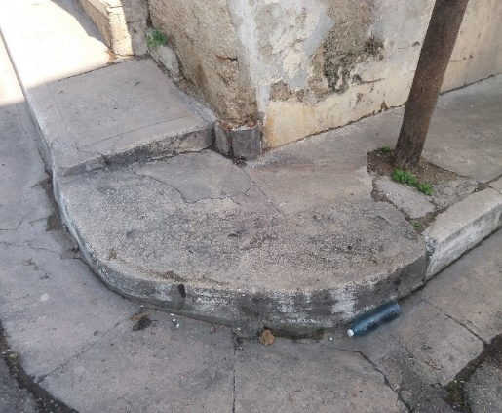  a) | 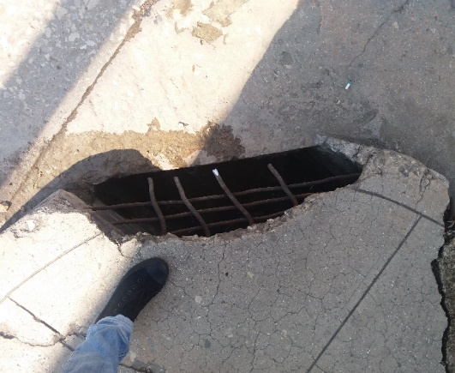  b)
Figura 3: Aceras sin pendientes de acceso.
Fuente: elaboración propia.
- Pendientes longitudinales y transversales.
La ciudad de Matanzas se caracteriza por presentar pendientes pronunciadas, dadas las características topográficamente irregulares que presenta su zona de emplazamiento. El área en estudio presenta pendientes longitudinales despreciables en la mayoría de la infraestructura peatonal.
- Desniveles.
En la ZPCCH de la ciudad de Matanzas, se han realizado modificaciones a la infraestructura peatonal existente que dificulta el paso de los peatones; ejemplo: las aceras del Callejón de San Severino, la cuales se encuentran de forma escalonada (Figuras 4(a) y (b)), complejizando el tránsito de los peatones, pues su longitud no presenta el mismo ancho. Además, las transformaciones realizadas a las aceras, por las personas residentes (Figura 4(c)) hace que los peatones que por ahí transitan, les resulte más cómodo caminar por la calle.
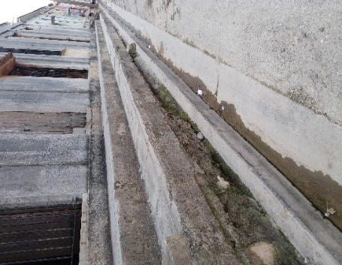  a) | 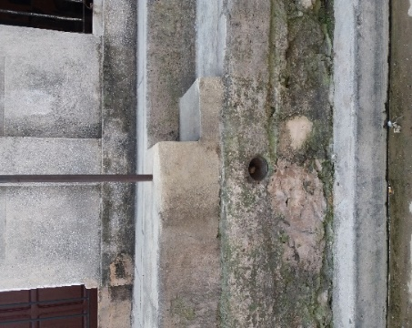  b) | 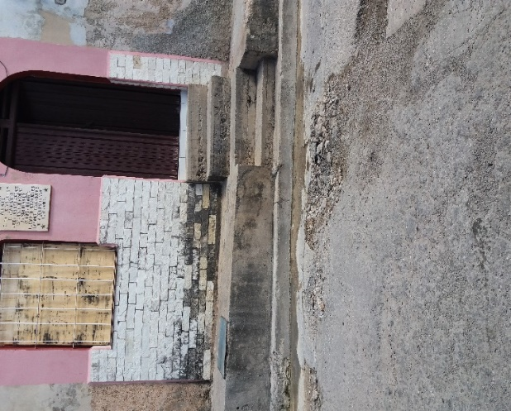c)
Figura 4: Desniveles.
Fuente: elaboración propia.
- Presencia de obstáculos.
La infraestructura peatonal existente en la zona de estudio presenta obstáculos que dificultan el andar del peatón, disminuyendo el ancho efectivo de caminata del mismo u obligándolo en ocasiones a invadir la infraestructura vial, poniendo en peligro su vida. Entre estos se encuentran los desniveles (Figura 5 a), la colocación de basuras por parte de los trabajadores de establecimientos de servicios (Figura 5 b y c) y habitantes (Figura 5 d), así como de otros objetos (Figura 5 e y f), la ocupación de los postes de las redes técnicas encima de la aceras (Figura 5 g), la construcción de facilidades de accesos a las casas tomando espacio de las aceras (Figura 5 h e i), y estacionamiento de peatones en la aceras conversando o esperando un servicio (Figura 5 j, k y l); debido a la ausencia de ordenanzas públicas en la ciudad.
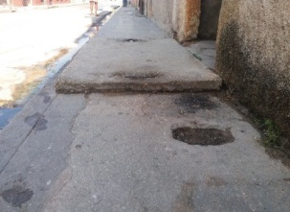  (a) | (b) | 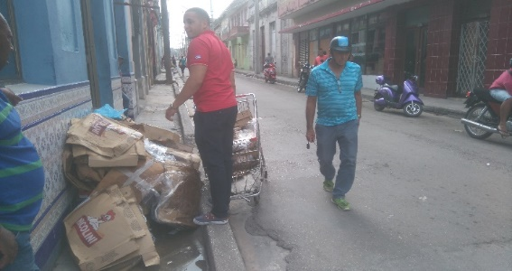  (c) | 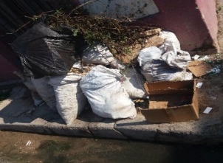  (d)
(e) | (f) | 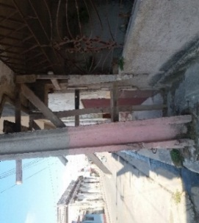  (g) | 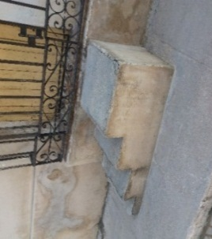(h)
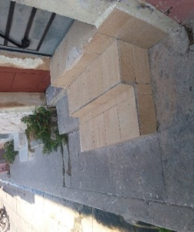(i) | 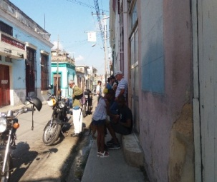  (j) | 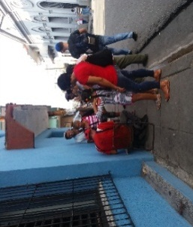  (k) | 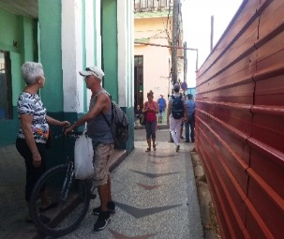  (l)
Figura 5: Obstáculos.
Fuente: elaboración propia.

- Interrelación con el sistema de drenaje pluvial.
Es importe la interrelación de los peatones con el sistema de drenaje pluvial, debido a que si este último no se encuentra en buen estado puede afectar accesibilidad y movilidad del peatón. Ejemplo de ello en la zona de estudio se encuentra en la calle Río esquina a Dos de Mayo (Figura 6 a), en Manzaneda esquina a Milanés (Figura 6 b) y en Manzano esquina a Ayllón (Figura 6 c); donde la infraestructura vial y el drenaje pluvial están en mal estado técnico o funcional, lo que trae consigo que se acumule agua en el tramo por donde debe cruzar el peatón, y el mismo de manera indisciplinada y ante la necesidad de cruzar hacia la otra acera, irrumpe en la vía.
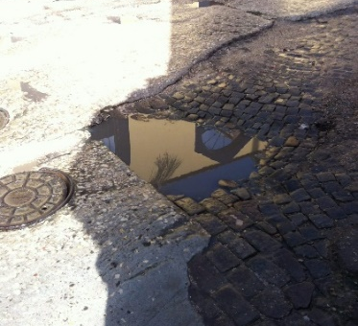  a) | 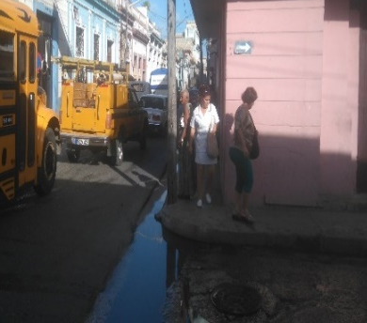  b) | c)
Figura 6: Interrelación del peatón con el sistema de drenaje pluvial.
Fuente: elaboración propia.

Cálculo de niveles de servicios de la infraestructura peatonal.
Se calcula el nivel de servicio actual y futuro en cada estación y escenario a corto, mediano y largo plazo para tener una mayor precisión del comportamiento de los flujos peatonales (González Hernández, 2017) como se muestra en la Tabla 3.
Tabla 3: Niveles de servicio de la infraestructura peatonal.
Estación |  | Años
 |  | 2017 | 2020 | 2025 | 2030 | 2040
Puente Calixto García | Acera Norte | F
 | Acera Sur | F
Puente Sánchez Figueras | Acera Norte | E | E | E | E | E
 | Acera Sur | E | E | E | E | E
Puente General Lacret Morlot | Acera Norte | D | E | E | E | E
 | Acera Sur | D | E | E | E | E
Milanés entre América y Dos de Mayo | Acera Norte | B | C | C | C | C
 | Acera Sur | F
Contreras y Magdalena | Acera Norte | F
 | Acera Sur | F
Contreras entre Zaragoza y Santa Teresa | Acera Norte | C | C | C | C | D
 | Acera Sur | B | C | C | C | C
Milanés entre Ayuntamiento y Jovellanos | Acera Norte | D | D | D | D | D
 | Acera Sur | B | B | B | B | C
Río y Dos de Mayo | Acera Norte | F
 | Acera Sur | F
Medio y Zaragoza | Acera Norte | F
 | Acera Sur | F
Fuente: elaboración propia

Propuestas de intervención ingeniera a la infraestructura peatonal.
Según el tipo de infraestructura, de acuerdo al nivel de funcionalidad y deterioro físico, se propone medidas como lo muestra la Tabla 4, tomando como referente el estado del arte y la práctica nacional e internacional, y adaptándolas a las condiciones y características de la zona en estudio.
Tabla 4: Propuesta de intervención ingeniera.
Tipo | Medidas a tomar
Aceras | - Soterrar las redes técnicas o adosarlas a las fachadas para aumentar el ancho efectivo de caminata de los peatones.  - Pintar la guarnición para marcar el cambio de nivel entre la acera y el pavimento.  - Eliminar las protuberancias en los pisos mayores a 5 mm.  - Eliminar los obstáculos colocados por las personas, ejemplo: basuras.  - Adecuar, en la medida de lo posible, las rampas existentes para vehículos con las condiciones de diseño requeridas.  - Colocar pisos que posibiliten a personas ciegas y débiles visuales, la identificación del cambio entre la acera y el pavimento.  - Colocar piso antirresbalante.
Esquinas | - Aumentar, en la medida de lo posible, el radio de giro.  - Biselar las esquinas mediante rampas o vados, salvando el desnivel con el pavimento para facilitar el acceso a los peatones con movilidad reducida.
Plazas y parques | - Colocar piso antirresbalante.  - Planificar y programar acciones de jardinería tales como la poda de ramas y raíces.  - Separar el área de juego infantil del paseo de la ancianidad.  - Colocar mobiliario urbano para los peatones discapacitados  - Brindar información en relieve o braille para posibilitar la identificación por personas ciegas y débiles visuales.  - Crear rampas para el acceso de peatones con movilidad reducida.
Puente peatonal | - Realizar escaleras y rampas de acceso adecuadas que no constituyen una barrera para personas con discapacidad.  - Colocar piso antirresbalante.  - Impedir con rejas las proximidades de la parte baja del puente.  - Colocar la iluminación necesaria en toda su longitud.
Fuente: elaboración propia.

4. Conclusiones
- El análisis del estado del arte y la práctica de la gestión de infraestructura peatonal en centros históricos permitió determinar que este componente urbano es de vital importancia para el correcto desenvolvimiento de la triada accesibilidad-movilidad-conectividad, atributos característicos de las ciudades, y particularmente de los centros históricos.
- El diseño del Procedimiento para la planificación y control de la infraestructura peatonal en centros históricos constituye un aporte significativo a la gestión de accesibilidad, movilidad y conectividad en las ciudades patrimoniales cubanas.
- La aplicación del Procedimiento para la planificación y control de infraestructura peatonal en la ZPCCH de la ciudad de Matanzas, posibilitó la caracterización técnica y funcional de la infraestructura peatonal, y la propuesta de intervenciones ingenieras para la refuncionalización de los elementos de la infraestructura peatonal.
5. Referencias bibliográficas
- AYUNTAMIENTO PLENO. (2011). Plan general de ordenación urbanística de el puerto de Santa María. [Online].
- ESPELT LLEONART, P. (2010). Principios, metodos e instrumentos de un enfoque de oferta en el planeamiento de la movilidad urbana.
- ESQUIVEL FERNÁNDEZ, W. (2011). Elementos de diseño y planeamiento de intersecciones urbanas. Trabajo de diploma en Ingeniería Civil, Pontificia Universidad Católica del Perú.
- GÓMEZ PUIG, J. E. (2005). Estudio de la vialidad y el tránsito en la calle Enramadas.
- RODRÍGUEZ ALOMÁ, P. (2009). Gestión del desarrollo integral de los centros históricos. La Metodología ‘Tesis’. Tesis en opción al grado científico de Doctor en Ciencias Técnicas, Instituto Superior Politécnico José Antonio Echeverría.
- RODRÍGUEZ SAAC, L. A. (2012). Modelo de seguimiento de la movilidad peatonal en la universidad del valle sede Meléndez. Trabajo presentado como requisito parcial para optar al título de Ingeniera Topográfica, Universidad del Valle.
- SANTOS PÉREZ, O. (2018). Procedimiento para la gestión integrada de accesibilidad y movilidad en centros históricos. Aplicación en la ciudad de Matanzas. Tesis presentada en opción al título de Máster an Administración de Empresas. Universidad de Matanzas, Cuba.
- TANGARIFE CIFUENTES, R. & VÁSQUEZ MONTOYA, J. H. (2011). Estudio para mejorar y dinamizar la movilidad de peatones y vehículos en la zona urbana del municipio de Guatapé. Trabajo para optar al título de especialista en gerencia de construcciones, Universidad de Medellín.
- VELÁSQUEZ MARTÍNEZ, C. (2015). Espacio público y movilidad urbana. Sistemas Integrados de Transporte Masivo (SITM). Doctorado, Universidad de Barcelona.

